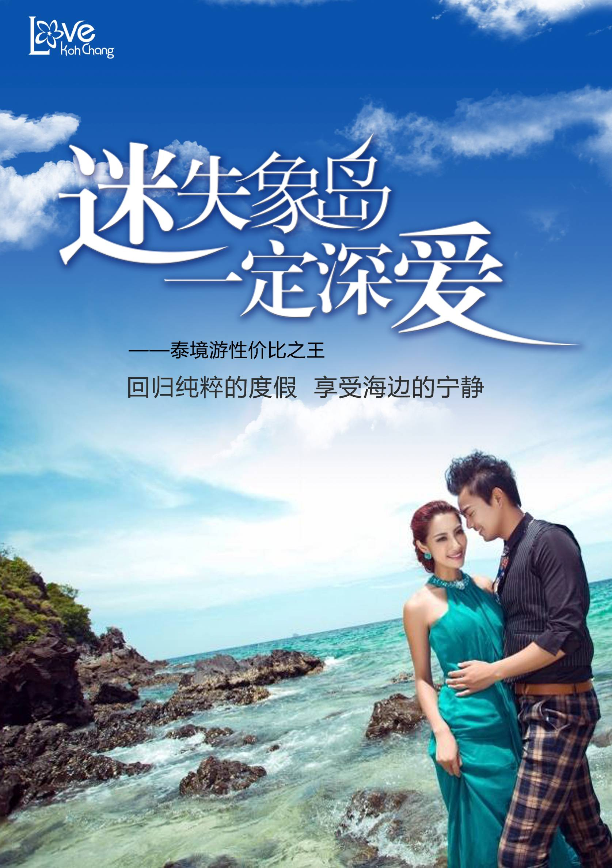
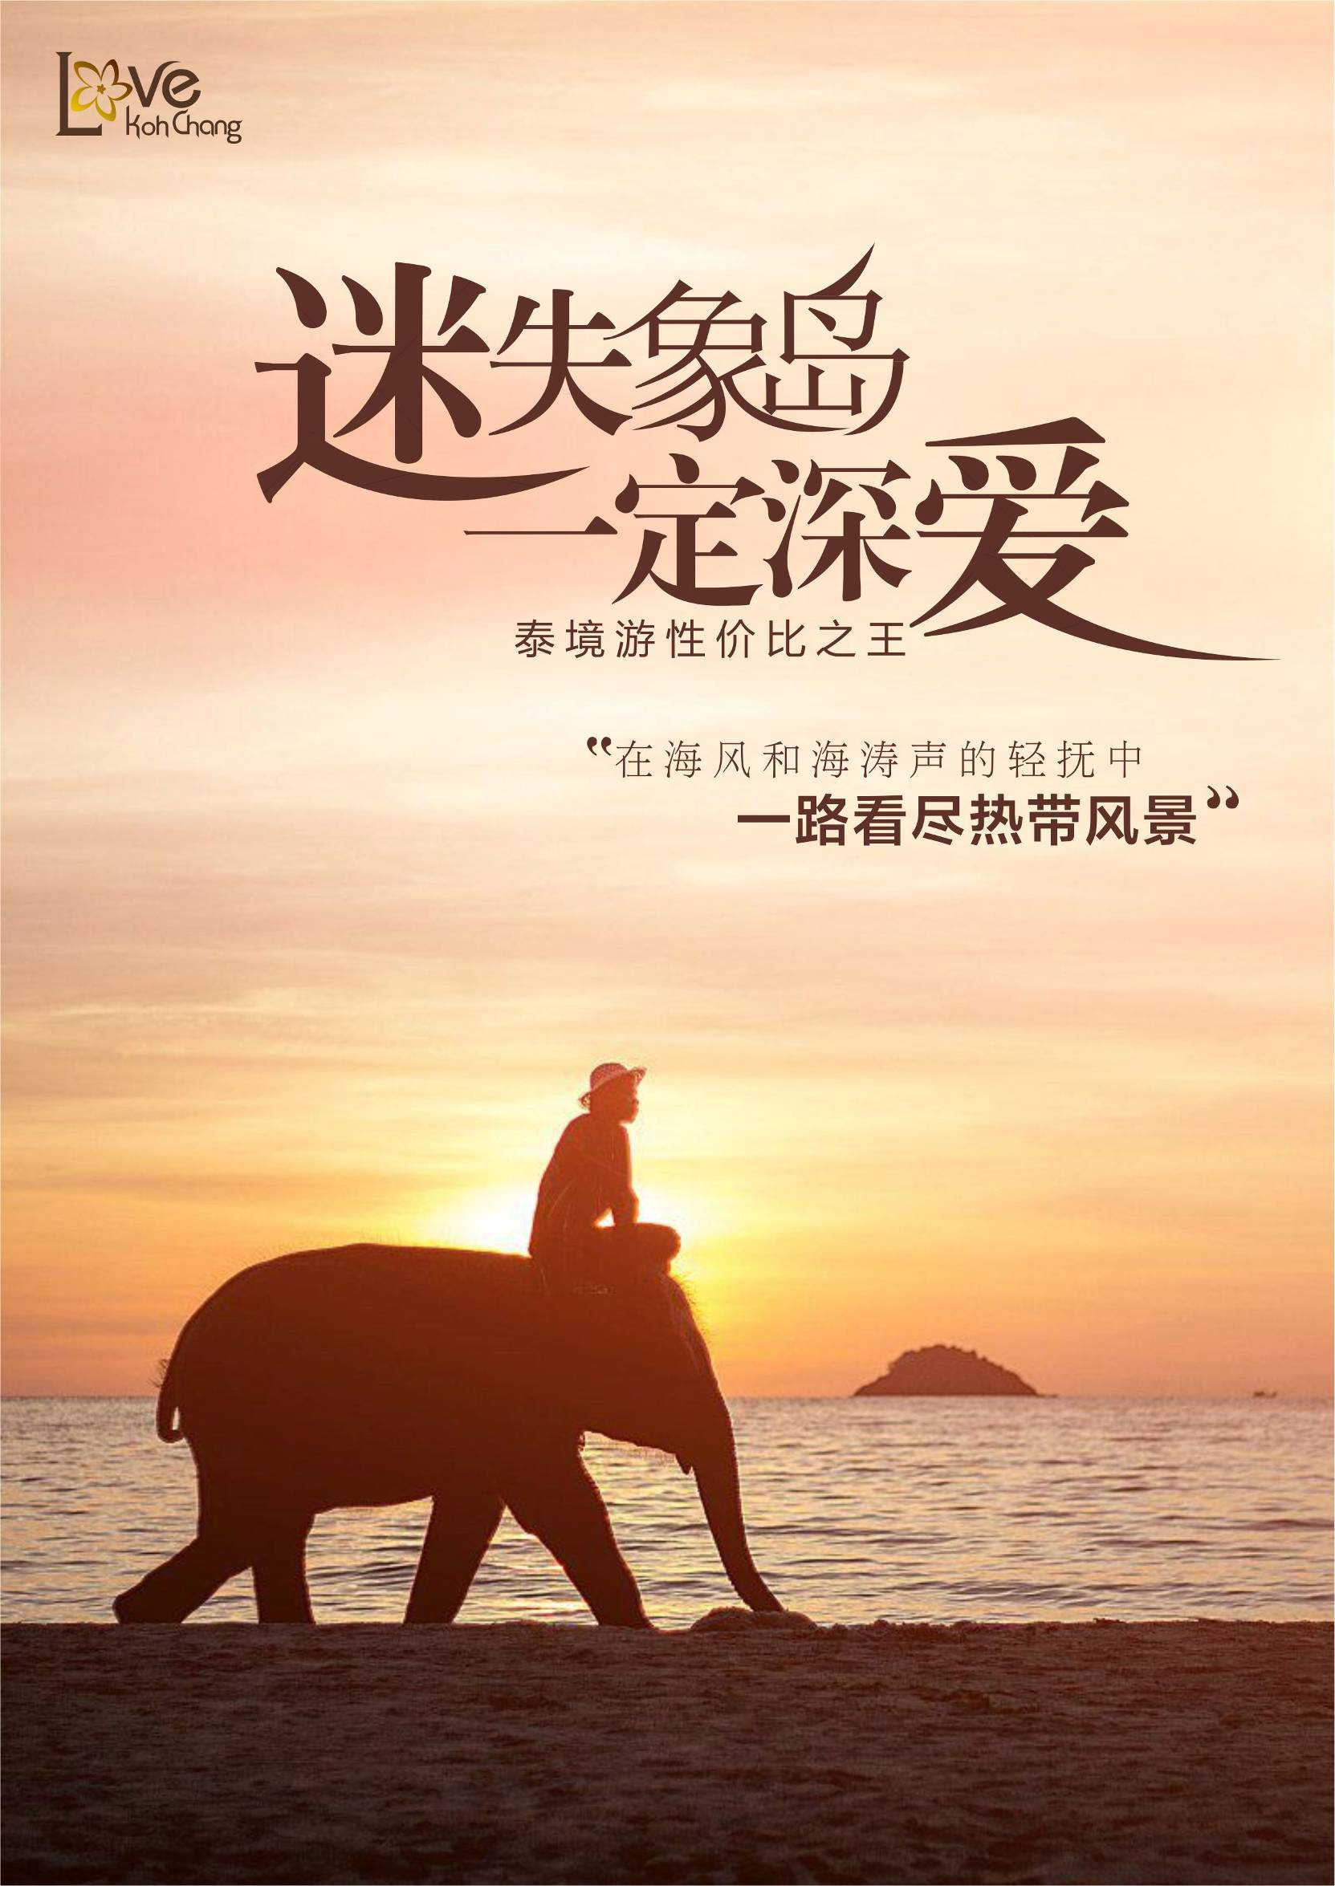

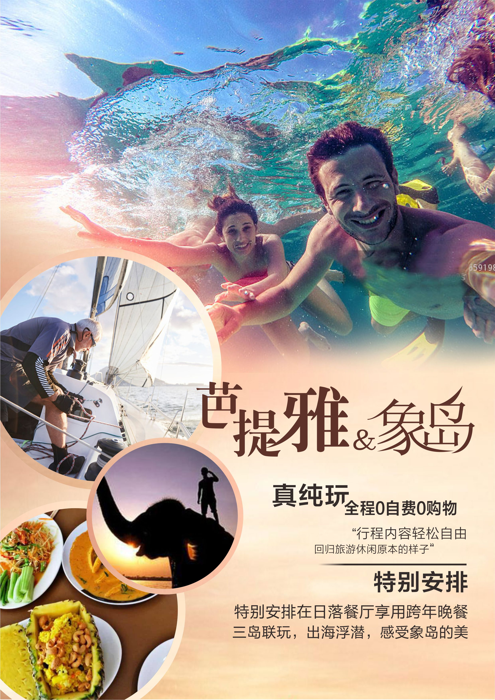
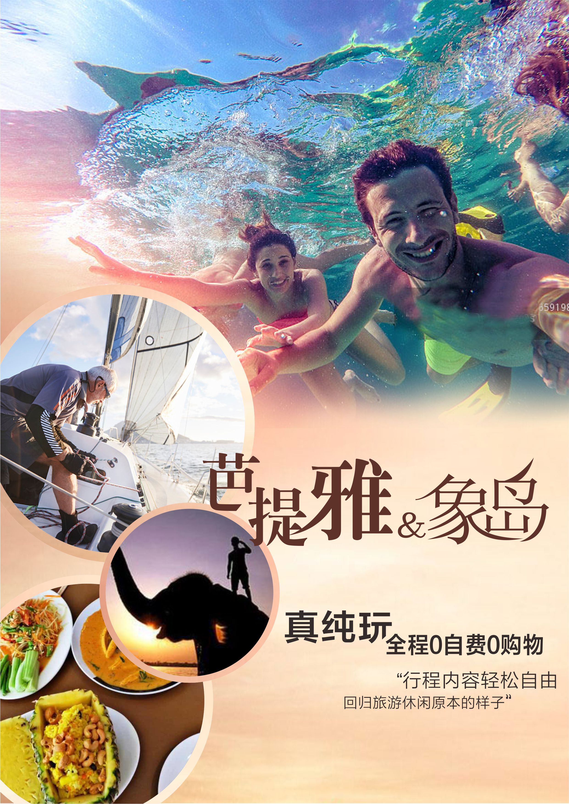

“

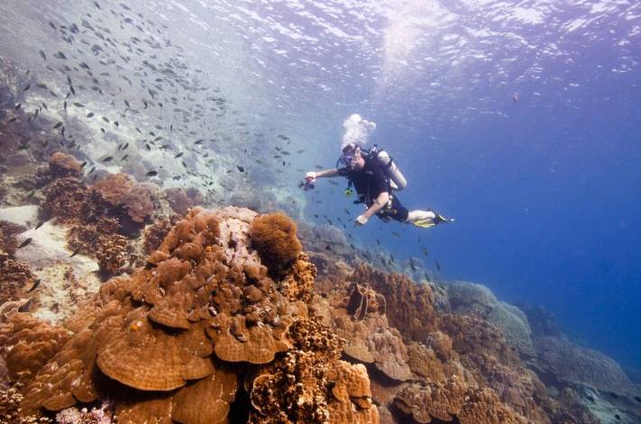

”

行程特色

• 【精选酒店】
1晚芭堤雅T酒店或同级
3晚象岛张武里水疗度假酒店或同级

• 【纯享品质】
真纯玩，全程0自费0购物，
行程轻松、自由；
回归旅游休闲原本的样子。

• 【深度体验】
芭堤雅前往象岛，更加省时

• 【特别安排】
出海浮潜一日游（3岛）
落日餐厅晚餐

泰国芭堤雅象岛纯玩半自由行

第一天 |  | 区间：成都—芭堤雅
今日各位贵宾机场集合，专人办理登机牌准备前往芭提雅，抵达泰国后我们会为您安排接机服务，将您送至下榻酒店休息，然后开启接下来的泰国之旅！ (当天不含餐) 时差：泰国比中国慢1小时

第二天 |  | 区间：芭堤雅-象岛 | 住宿：象岛酒店
参考航班：成都-芭提雅 FD299 03:10-05:35
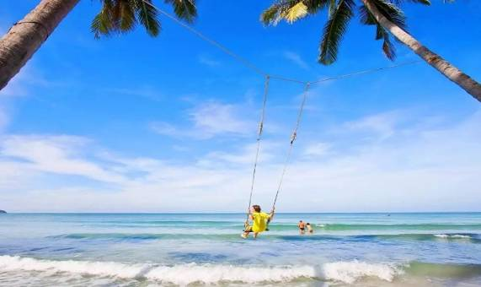
抵达后，师傅于机场接您一起前往有泰国最后一颗珍珠美誉的【象岛】,到达Ao Tham Ma Chat 码头，师傅购买船票（含船票费用） 车和人一起上轮渡，前往泰国第二大岛---象岛，由海上或空中鸟瞰此岛，形状像似大象露出上半身在海裡玩水，象岛之名由此而来。岛上浑然天成原始自然，椰林雨林翁鬱的矗立，山腰小路迂迂迴迴，与海天边际几乎荣在画裡，璀璨瑰丽又有说不出的温暖舒适。大象岛共有52座小岛，其中47座已和大象岛一起被划为国家海洋公园，总面积650平方公里。抵达后下午2点自行办理手续入住酒店！

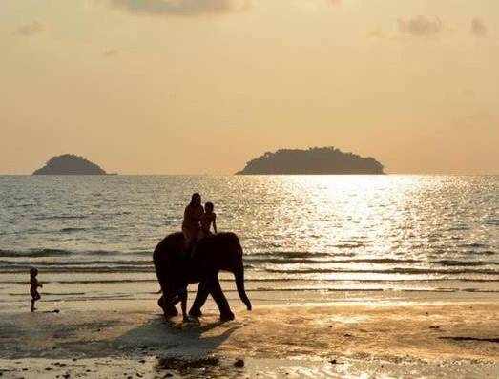
出游推荐： Ban Kwan大象营（时间分别为1个小时、2个小时、3个小时，根据具体时间来安排）
项目：骑大象穿越森林 象岛国家公园美景 体验海里/瀑布帮 大象洗澡 与大象摄影
在泰国骑大象在古时候是非常吉祥的事情，只有身份高贵的人才能有机会骑大象。泰国的大象是吉象，因为温顺聪明，所以深受泰国人民的喜爱。让外国游客骑大象，也是泰国人热情好客的一个表现，大象带你在深林里漫步，可以呼吸新鲜的空气，您会感受到无比快乐的轻松。一路上你也会发现顽皮的一面哦，经常趁主人不注意偷吃路边的草，而且它们非常聪明，拔出一丛草就在树上摔打，打掉上面的泥土，然后才慢慢的咀嚼吃到肚子里。

早餐：酒店内 中餐：自理 晚餐：自理；
第三天 |  | 区间：象岛出海一日游-落日餐厅晚餐 | 住宿：象岛酒店
早餐后，师傅来酒店接您，乘车前往位于bangbao渔村的码头，在此乘船出海。前往位于象岛附近三个不同的小岛，浮潜体验海岛风情。船上提供浮潜用具（浮潜面镜和呼吸管），船上提供简易的中餐。
待您将海底的美景尽收眼底后，返回酒店，客人报自己名字前往落日餐厅报名字用晚餐。
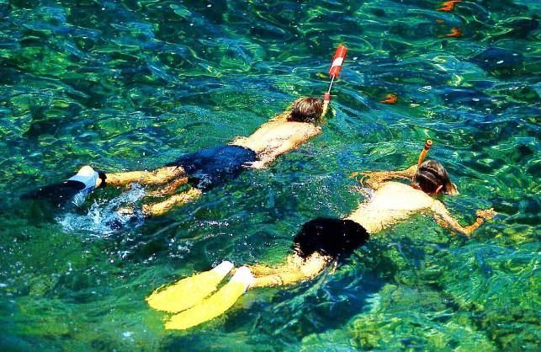
温馨提示：
1） 不含国家公园上岛费200铢/人。
2） 出海着装。短衣短裤、拖鞋、太阳伞或帽子。做好防晒工作。
3） 搭乘快艇。依序上下，听从工作人员指挥。穿着救生衣，坐稳且不要随意走动。年长的游客，请勿
坐颠簸的船头，避免意外受伤。
4） 水上活动。选择值得信赖的水上活动商户，同时戏水请勿超越安全警戒线。

早餐：酒店内； 午餐：船上简餐 晚餐：落日餐厅晚餐
第四天 |  | 区间：象岛 |  |  | 住宿：象岛酒店
全天自由活动，你可以睡到自然醒，然后尽情的享受象岛的沙滩、阳光、美味的海鲜！

出游推荐：包车环岛一日游
您可以选择包车环岛，去参观象岛著名白沙滩观景点、去象王庙祈福、去当地Than Mayom瀑布参观、也可以去大象园观大象、去Kai Bae观景台、逛邦宝海上渔村等等。
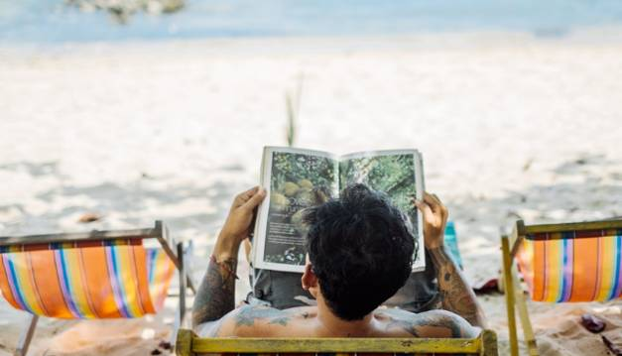
早餐：酒店内； 午餐：自理； 晚餐：自理；
第五天 |  | 区间：象岛—芭堤雅 |  | 住宿：芭堤雅酒店
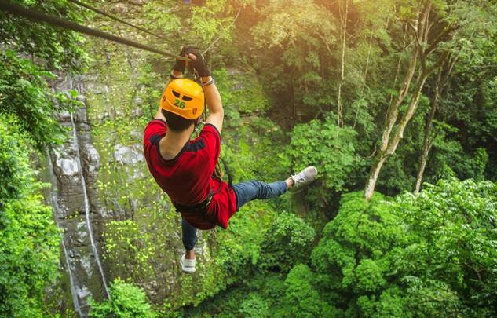
早餐后，自由活动，中午12点之前退房。师傅下午来酒店接，返回芭堤雅。抵达后，入住酒店。

出游推荐：ATV越野摩托，实弹射击
体验ATV越野摩托车，享受精彩刺激的ATV之旅，让你感受在丛林中驰骋的乐趣。如果还不够刺激，可以体验象岛的真枪射击，有专业的教练，教你如何上膛、正确的握枪、如何瞄准、怎样射击、让你过一把好莱坞动作大片主角的瘾。
第六天 | 区间：芭堤雅/成都 |  |  |  |  | 住宿：无
早上根据集合时间，乘车前往芭堤雅机场，搭乘国际班机返回万州，结束愉快的旅游行程！
参考航班：芭提雅-成都 FD298 22:10-02:20+1

服务标准及旅游须知注意事项

费用包含 请仔细阅读以下内容
交通标准: | 成都—芭堤雅往返机票（经济舱）、税金、燃油附加费，芭堤雅机场到酒店、象岛往返接送；
住宿标准: | 按旅游条例规定团体客人同性二人一房，十二岁以下儿童不占床。酒店会根据房态分配有大床房，双人标准间（东南亚部分酒店双人标准间设计为大床+小床），由导游及领队根据整团的情况统一调配，夫妻团员可以在不影响总房数的前提下尽量安排同一间房，但若全团出现单男单女的情况，导游及领队有权调配房间，保留拆分夫妻团员房间的权利，若客人坚持己见须由客人支付所增加的房费（现付酒店前台）。
用餐标准: | 早餐4顿：酒店自助早餐，为房费包含，客人自愿不吃不退钱  正餐1餐：日落餐一顿，出海简餐一顿
儿童标准: | 2岁（含）至12岁（不含）者，不占床位。12岁（含）至18岁者视为成人，则其加占床费用，与成人享受同等标准。
成人标准: | 60岁以上老人请提前告知， 65岁以上及特殊病史的客人需提供三甲医院健康证明。且视情况需加收服务费。
费用包含 请仔细阅读以下内容
费用不含: | 1、护照费（客人需自行办理）。  2、旅游意外险（为了减少游客在旅途中因意外事故而产生的损失，我社诚挚的建议每位游客在出行前至少购买一份与行程匹配的“人身意外保险”，具体赔付标准参照保险公司的相关理赔条款。  3、国际油价波动引起的“机票燃油附加税”的临时上涨费用，超重行李托运费。  4、游客自行出发点至重庆万州机场的往返交通费用。  5、旅游期间一切私人性质的消费，如：自由活动期间的交通餐费，洗衣/通讯/娱乐/私人购物等。  6、泰国为小费制国家，小费是对服务工作的认可也是一种礼貌  7.床头小费：20泰铢/间房/每天；  8、因天气/海啸/地震/战争等人力不可抗因素而导致的额外费用。  9、行程中未列出的的其他一切费用。
参考酒店 请仔细阅读以下内容
参考酒店： | 为保障游客能在第一时间入住酒店休息，所有房间都是为游客预订好并提前付清所有费用。
  Centara Pattaya Hotel | 芭提雅盛泰乐酒店
  T Pattaya Hotel | 芭堤雅T酒店
  Chang Buri Resort & Spa | 张武里水疗度假饭店
  Koh Chang Resort | 阁昌岛度假酒店

特别说明 请仔细阅读以下内容
1. | 签证所须资料：旅客提供真实有效的护照原件（有效期6个月以上、有足够空白页），一张2寸白底免冠彩照（近半年内）。
2. | 关于飞机票：①行程内航班机位系切位包销，机票全款已支付航空公司，所有房款已经支付给酒店，游客一旦签订.，机票不得改签和退票，酒店费用无法退还，费用全损。②报名时，须提供护照扫描件或复印件（信息须清晰有效），以便我社出票报关等使用。③飞机票为我社代订，因航空公司航班调整、延误、取消等意外事件，造成行程延期或取消等，由客人自行承担，本社只协助安排。④行程内航班及时间仅作参考，飞机具体的抵离时间以实际的航班情况为准。
3. | 以上行程安排由于航班、签证，当地交通、天气以及其他特殊原因，游客自愿同意旅行社在不减少旅游景点不降低服务标准的情况下，对行程景点的游览顺序及出团日期进行适当调整。
4. | 行程内的交通、住宿、景点门票均为提前付费采购，若游客因自身原因而未能游览则视为自愿放弃，或者因天气等不可抗力因素造成游览项目调整或减少时，旅行社将不退还费用，敬请谅解。
5. | 行程中如遇特殊原因而导致团队无法用餐时，领队会在抵达前提前告知游客，并按标准进行整团退餐，敬请谅解。
6. | 东南亚酒店没有官方公布的星级标准，没有挂星制度。
7. | 行程所列酒店双人标准间（空调、彩电、独卫），两人一房/每人一床，由导游及领队根据整团的情况统一调配，夫妻团员可以在不影响总房数的前提下尽量安排同一间房，但若全团出现单男单女的情况，导游及领队有权调配房间，保留拆分夫妻团员房间的权利，若客人坚持己见须由客人支付所增加的房费（现付酒店前台）。
8. | 自由活动期间，不提供导游、领队、交通、用餐等服务，请根据自身状况及需求自行安排，注意保管好自己的证件及随身物品，贵重物品请妥善保管，注意人身安全。在此期间所发生的问题，由客人自行承担相关责任。
9. | 如因政变、罢工、水灾地震、交通意外等不可抗力因素导致行程天数及交通、餐食、住宿等相关费用的增加，本社将依照《旅游法》相关规定、按实际发生的情况向游客收取费用。
10. | 因服务能力有限：①本团报名年龄为75岁以下，65-75岁者须有60岁以下的健康亲属陪同；②患有心脏病.高血压.糖尿病.冠心病等，建议不参加本团，如强烈要求参团，请提前告知我社，并且必须有年轻健康的亲属陪同；③癌症、癫痫/小儿麻痹症，及有听力视力障碍者，身体残疾行动不便者，有精神疾病无行为控制能力者及孕妇，恕不能参团，望请谅解。如游客隐瞒参团而发生事故，我社不承担任何连带责任！
11. | 客人未满18岁的未成年及不具备完全民事行为能力者，请法定代理人陪同出游，如代理人同意未满18岁的未成年及不具备完全民事行为能力者独立参团旅游的，视为其法定代理人完全理解并自愿接受合同内容及行程中的所有约定。
12. | 健康说明：本次为长途旅行，请游客在报名前仔细阅读相关注意事项，在充分了解旅途辛苦和行程中医疗条件有限的前提下，确定自己身体健康状况适合参加本次旅行后方可报名参团。因个人既有病史和身体残障在旅游途中引起的疾病进一步发作和伤亡，旅行社不承担任何责任。旅行社非健康医疗专业咨询机构，无法判定游客身体健康状况是否适合参加本次旅行，游客签订了旅游合同，即视为游客已经了解本次旅行的辛苦程度和行程中医疗条件有限的前提，并征得专业医生的同意。友情说明：①身体健康状况不佳者，请咨询医生是否可以参加本次旅行，根据自身情况备好常用药和急救药品，因自身疾病而引起的后果，游客自行承担责任；②如在旅途中意外受伤，应及时告知随团导游领队或者签约门市，治疗期间的医疗费用由客人自行承担，再根据保险公司理赔相关规定进行报销。
13. | 以上行程为参考行程，我社保留因航班、交通、签证等原因而导致行程变化，而对出团日期、行程顺序等做适当调整的权利，具体情况必须如实告知客人，旅行社跟客人协商之后，得到客人同意后调整。旅行社郑重提醒游客不得参观或者参与违反我国法律、法规、社会公德和旅游目的地的相关法律、风俗习惯、宗教禁忌的项目或者活动。
14. | 海关条例：泰国海关规定每位入境游客身上要携带不少于4000元人民币或等值的现金货币才可以批准入境。

注意事项 请仔细阅读以下内容
1. | 旅游出行前准备事项：
 | ①旅行证件：请务必携带本人护照（签证），特别是在出入境接受检查时使用，必须随身携带，并请妥善保管。出发前，强烈建议将上述证件各复印一份连同几张护照相片放在手提包中，并记下所持护照号码，以备急用。证件一旦遗失或被偷被抢，要立即报告旅行社，并向警方报案，可拿备用的复印件迅速证明身份，同时请警方出具书面遗失证明，必要时向所在国申请出境签证并向我国驻所在国使领馆提出补办申请。
 | ②着装：准备衣物要根据旅游当地季节的变化而定，泰国属于热带季风气候，全年分为热、雨、旱三季，年平均气温 24-30 摄氏度；请携带泳装、防晒霜、墨镜等，以便你更好的与海水进行亲密接触。
 | ③应带物品：旅行中携带物品要少而精，不必要的重要物品尽量少带，以免造成损失。出团时请自备牙具、洗漱用品、拖鞋，因东南亚地区酒店不配备此类物品，主要是为了环保及个人卫生。雨伞、太阳镜、护肤品等日用品也请自备，在国外价格较贵。特别注意携带一些必备及常用药品（如感冒药、止泻药、晕车药等），以免身体不适。
2. | 游客责任提醒：
 | ①参加团体旅游的游客，所持护照均为自备因私护照，泰国为落地签证，出入境时如果遇到因护照引起的问题而影响行程，由此造成的一切损失（包括团费）及相关责任，均由客人自行负责。
 | ②非中国籍护照的游客，请自备返程签证及相关一切证件，如因证件或返程签证问题无法出入境，由客人自行负责。
 | ③团体旅游是集体活动集体出发、返回，请遵守时间，以免耽搁其他团友的游览时间。任何人不得逾期或滞留不归。
 | ④游客不得参观或参与违反我国法律法规、社会公德和旅游目的地的相关法律、风俗习惯、宗教禁忌的项目或活动。
3. | 旅游安全注意事项：
 | （1）【财产安全】：①出境期间尽量不要携带大量现金和贵重物品，可携带国际信用卡和银联卡。②不要把现金和贵重物品放在托运行李内，一旦行李丢失，上述物品均不在赔付范围之内，根据航空公司惯例，名牌行李箱或价格昂贵的行李被损坏或丢失，按普通箱补偿，不另价作赔偿（另上保险的除外）。也不要放在外衣口袋或易被刺破的手包中。不要把现金和贵重物品放在酒店或旅游车中，可存放在酒店总台和房间的保险箱中（须保管好凭据、钥匙并记住保险箱密码）。③如发现钱物丢失或被偷盗，如在机场遗或酒店丢失，要与相关方面交涉，可酌情报警处理，并请其出具较为详细的遗失证明。④切勿在公共场所露财，购物时也勿当众清点钞票。
 | （2）【观光安全】：①在拍照、摄像时注意来往车辆有否禁拍标志，不要在设有危险警示标志的地方停留。②如要参加刺激性活动项目，切忌要量力而行，有心脏病、肺病、哮喘病、高血压者切忌参与水上、高空活动。海边戏水，请勿超越安全警戒线，不熟悉水性者，不要独自下水。③参加浮潜时，请一定要穿着救生衣，接受工作人员的讲解，并于船上练习呼吸面具的使用方法，不适者请不要下水。④如有涉及到水上游玩，如游泳、托曳伞、香蕉船、甜甜圈、泛舟、海底漫步、潜水、浮游等刺激性活动时，游客须视自己身体状况而为之，心脏疾病、高低血压、孕妇、气喘病、幼童、年长者、身体状况不佳者或个人所知之疾病者，绝对不适合参加。⑤搭乘快艇或长尾船时，请一定要穿着救生衣，并扶紧坐稳，勿任意走动，老人及体弱者请尽量靠船尾坐，防止因风浪带来快艇颠簸而造成伤害。
 | （3）【住宿安全】：①如果有人送东西到你房间，应打电话向前台证实后再打开房门。②出入房间要随时关门锁门，要保管好自己房间的钥匙。要熟悉酒店的安全通道和紧急出口等疏散标志，遇到火灾时，由紧急出口迅速离开，切勿搭乘电梯。夜间或自由活动时间外出，请告知导游领队，并三五成行，外出前至酒店前台领取酒店名片以免迷路，且特别注意安全。③到酒店的健身房和游泳池锻炼时，要注意自我保护。注意酒店游泳池开放时间，千万不可于未开放时间擅自入池，也请勿单独一人游泳，餐后请休息片刻方下水，以免抽筋。④每次退房前，请检查所携带的行李物品，特别注意证件和重要文件及存放的贵重物品，避免临时忙乱丢失。
 | （4）【购物安全】：购物要谨慎，注意识别假冒伪劣商品，想好再买，避免退货麻烦。试衣试鞋时，最好请同行团友陪同和看管物品。多数国家都有购物退税，具体退税标准请咨询购物商店，索取退税支票正确填写，加盖海关章。
- 【人身安全】：①要远离毒品等相关违禁物品，不要在出入境时替别人携带任何行李物品。②乘车船时，勿将头手伸出窗外，上下车船时要注意来往车辆及身体安全。在乘坐船、快艇等水上交通工具时，请务必穿好救生衣。泰国车辆行车方向在左边，与中国相反，请过马路时注意往来车辆。③如果发生交通事故，不要惊慌，要采取自救和互救措施，保护事故现场，并速向领队和警方报告。如果遇到意外，应保持镇定，立即通知有关机构，包括旅行社、救援机构、保险公司等，并应保留所有单据正本，包括：交通、意外事故证明（公安交管部门出具）；诊断证明、医疗费用收据（医院或医疗机构出具）；法医鉴定证明等，日后交给保险公司索赔用。④要尊重所在国，特别是有特殊宗教习俗国家的风俗习惯，避免因言行举止不当所引发的纠纷。⑤遇到地震等自然灾害或政治动乱、战乱、突发恐怖事件或意外伤害时，要冷静处理并尽快撤离危险地区，并及时报告我国驻所在国使领馆或与国内部门联系寻求营救保护。⑥当人身安全受到威胁和伤害时，应立即向当地警方报案，取得警方的书面证明，要求警方缉拿罪犯或提供保护。⑦我们强烈建议每位游客自行购买旅游意外伤害险，但是，有以下项目不属于保险理赔范围：如因战争、武装冲突、罢工、投保前已存在的疾病、高风险活动如潜水、攀岩、蹦极等。请务必确认您所安排的旅游行程中的活动是否属于承保范围。如有疑问，应向保险公司或保险代理查询。⑧请带小孩出游的客人照看好身边的小孩以免出现走丢或受伤等意外情况，请听从导游和工作人员的相关安排，切勿擅自活动。
- 游客在交通、住宿、餐饮、游览观光等过程中，应当注意相关场所的各种警示、公告、须知、注意、提示等，并遵守执行
4. | 旅游目的地须知：
 | ①泰国海关只允许每人带1条烟（200支）、1瓶酒（1公升），超带者会被严罚，旅行社无法帮忙解决，切记！
 | ②泰国大皇宫对服装要求较严格，须穿戴整齐，不能穿无袖上衣、短裤、拖鞋等，要注意佛国礼节（可向导游咨询）。
 | ③泰国风俗是不可随意摸别人头部的，和泰人打招呼时，用双手合掌取代握手，不可以用脚去指人或物。
 | ④在泰国，游客不要随意批评及谈论皇室。
 | ⑤泰国禁赌，即使酒店房间也不能玩牌或打麻将。
 | ⑥泰国某些项目不适合18岁以下儿童，如SPA按摩、成人秀等，届时请向导游领队咨询。
 | ⑦电源规格：220伏特、50HZ双孔圆形与三孔扁形插座。
 | ⑧泰国是习惯支付小费的国家，请尊重该国际惯例。
 | ⑨泰国时间比北京时间晚1小时。
5. | 中国公民出国（境）旅游文明行为指南：
中国公民，出境旅游，注重礼仪，保持尊严。讲究卫生，爱护环境；衣着得体，请勿喧哗。
尊老爱幼，助人为乐；女士优先，礼貌谦让。出行办事，遵守时间；排队有序，不越黄线。
文明住宿，不损用品；安静用餐，请勿浪费。健康娱乐，有益身心；赌博色情，坚决拒绝。
参观游览，遵守规定；习俗禁忌，切勿冒犯。遇有疑难，咨询领馆；文明出行，一路平安。
6. | 购物场所介绍
 | 《旅游法》第三十五条：旅行社不得以不合理的低价组织旅游活动，诱骗旅游者，并通过安排购物或者另行付费旅游项目获取回扣等不正当利益。旅行社组织、接待旅游者，不得指定具体购物场所，不得安排另行付费旅游项目。但是，经双方协商一致或者旅游者要求，且不影响其他旅游者行程安排的除外；依据《旅游法》第三十五条之规定，在不影响正常行程安排的自由活动时间，经旅游者和旅行社双方协商一致，由旅游者自愿签署本补充协议，并作为双方签署的旅游合同的重要组成部分；购物活动参加与否，由游客根据个人意志及需要自主决定，本社不强制游客购物。除本行程提及的购物场所外，全程不再主动安排其他购物店；游客自行购买非本行程约定的购物场所的商品，本社不为其承担任何责任；本行程不对协助游客前往的购物场所所售商品做任何价格保证；在本行程提及的购物场所所购商品如需退换，请保证外包装完好并附有书面购买单据，并且在约定退换货时间内；如遇不可抗力因素或本社已尽合理注意义务仍不可避免的突发因素时，为保证景点正常游览，本社将根据实际情况酌情减少本行程约定的购物场所，敬请谅解。
游客承诺书
- 本人已详细阅读并认可该行程所含一切项目（即行程、景点、餐食、酒店、交通）等的相关描述；
- 本人已详细阅读并接受该行程对安全及出入境等的建议；并已知晓并认可双方责任及义务的相关信息（参见《出境旅游组团合同》）；
- 本人承诺遵守《中华人民共和国旅游法》及旅游目的地国法律，严格按照旅游行程和合同签署内容文明旅游。
4、该行程将作为（出境旅游组团合同）的附件部分，由本人签字认可！
游客签字：

